**Trečios klasės mokinių miesto matematikos olimpiada 2014 m.**

Школа....................................................................................................

Имя, фамилия ученика............................................................................. Kласс..............

1. К разности наибольшего и наименьшего двузначного числа прибавьте произведение однозначных чисел .

1 t.

|  |  |  |  |  |  |
| --- | --- | --- | --- | --- | --- |
| 4 | 79 | 29 | 10 | 2 | 99 |

**Ответ:**

1. Видите 4 окружности с числами внутри. Наблюдай движение чисел и найди окружность, в которой числа изменяются по другому , чем в других окружностях . Обведи ее.

1 t.

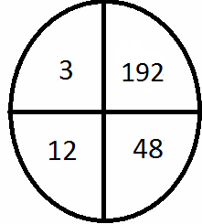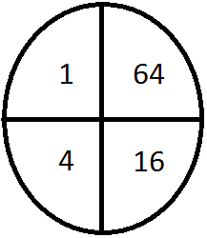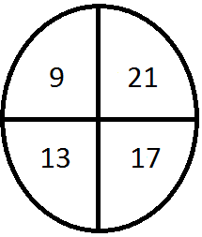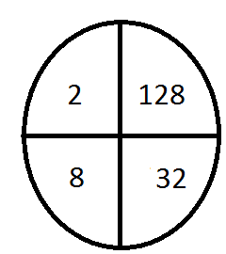

1. Продолжи ряд чисел:

2 t. t.

1, 1, 2, 3, 5, 8, 13, 21, 34, 55, 89, ___, ___, ___, ___ .

1. Сидели на берегу реки три школьных друга и разговаривали. Фамилия одного мальчика была Столяров , второго – Сапожников ,третьего – Стекольщиков . Их отцы работали: одного стекольщиком, второго столяром, а третьего сапожником .

-Интересно – говорит мальчик, папа которого сапожник, - что ни один из наших пап не работает по профессии, от которой произошла фамилия.

- Ты прав – подумав подтвердил Столяров .

Кем работают папы мальчиков?

Столярова папа работает ________________, Сапожникова папа работает ________________,

3 t. t.

Стекольщикова папа работает ________________.

1. Вычислите:

2 t. t.

 века = ……. лет 0,7 км = ……. м

суток = ....... час 0,3 час = ........ мин

2 t. t.

1. К одному и тому же берегу реки подошли 2 мальчика и один взрослый. Они увидели

маленькую лодку, в которой могут поместиться 2 мальчика или один взрослый .За какое время переправятся все трое, если лодка переплывает реку за 3 минуты.

1. Витас, Матас, Aндрюс и Aльгис вместе собирали металлолом. Витас собрал 120 кг. Матас собрал на  меньше чем Витас, а Aндрюс на  больше чем Витас. Вместе Aльгис, Aндрюс и Maтас собрали в 3 раза больше чем Витас. Сколько килограммов металлолома собрал Aльгис?

3 t. t.

**Решение :**

**Отв.:**

1. Фигуры A и B собраны из 4 одинаковых треугольников. Чему равна площадь треугольника B , если периметр квадрата A равен 36 см.

2 t. t.

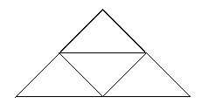

B

A

**Решение:**

**Отв.:**

1. Даны два кубика A и B. Правильно укажи пазвертки:

2 t. t.

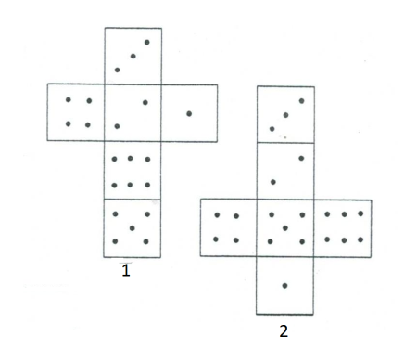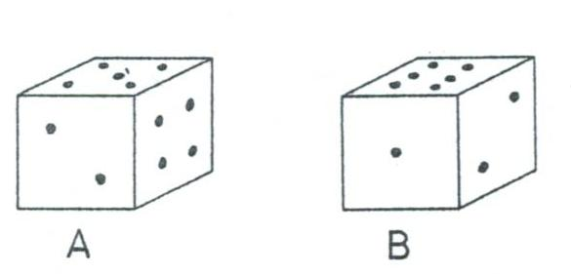

Kубика A развертка ____

Кубика B развертка ____

1. Пронумерируй (укажи номера) углы от наименьшего до наибольшего:

2 t. t.

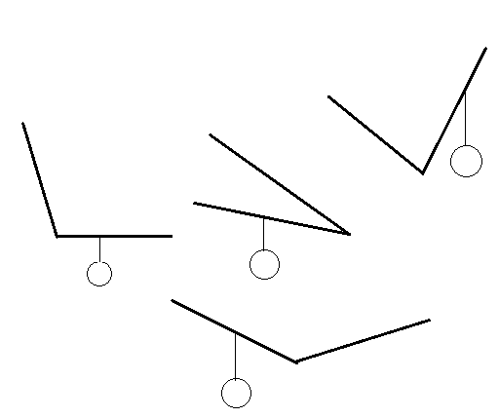

Мог набрать 20 баллов. Набрал................